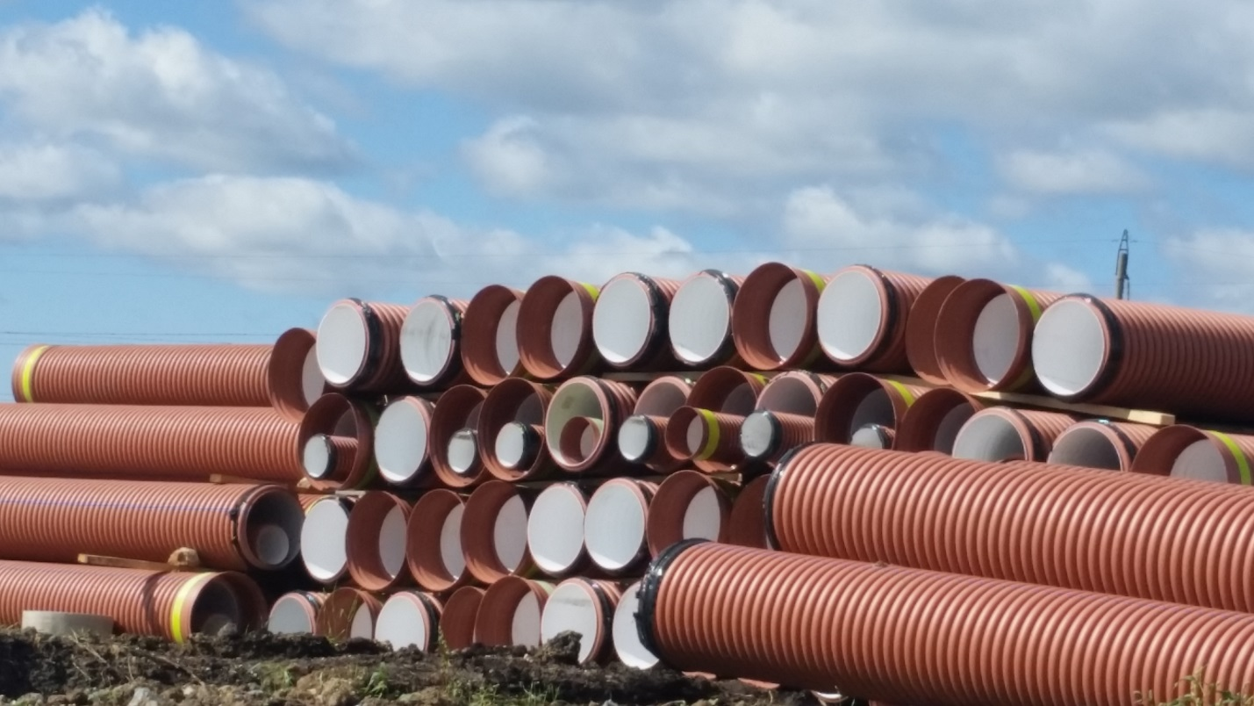

Начинается монтаж сетей ливневой канализации на территории первой очереди Индустриального парка «ПРО-БИЗНЕС-ПАРК». До наступления беспросветного периода дождей работы по монтажу трубопровода и колодцев ливневой канализации будут завершены. Проектом также предусмотрено строительство централизованных очистных сооружений для всех резидентов первой очереди индустриального парка.